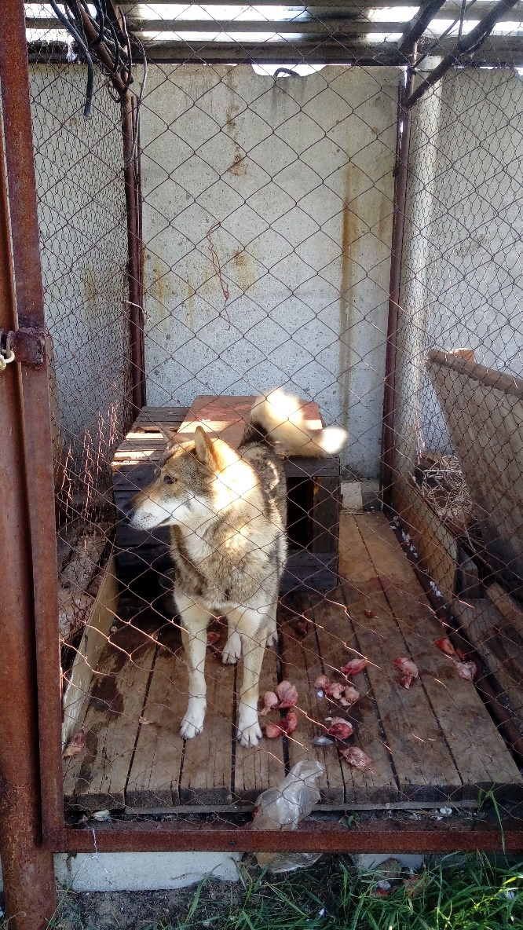
Дата: 18 августа 2018 года.
Адрес места отлова: г. Белоярский, СУ-966.
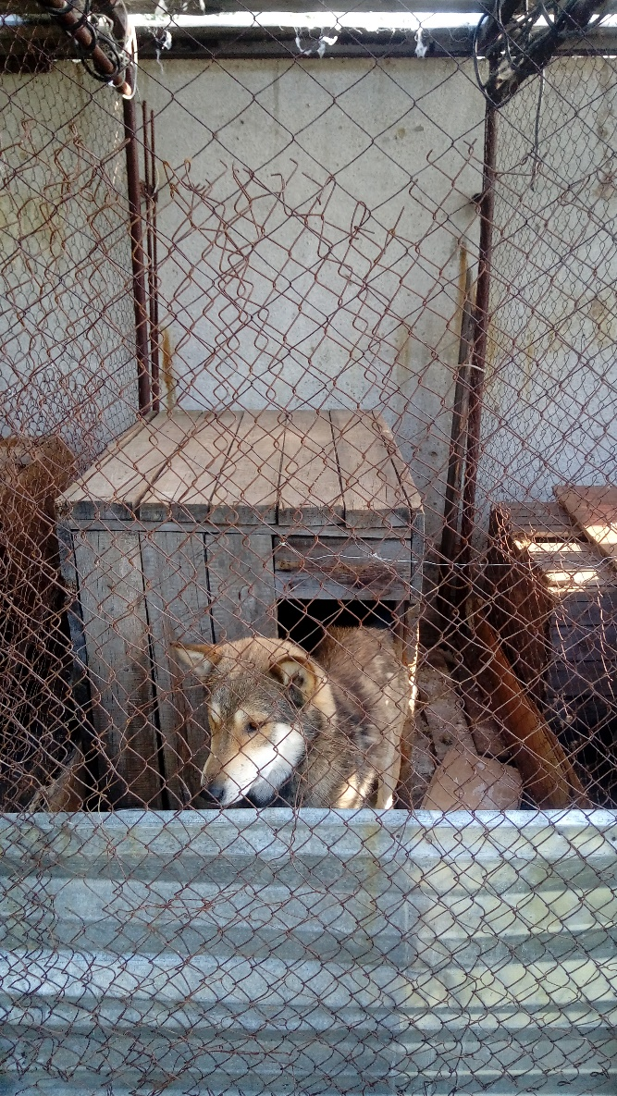
Дата: 18 августа 2018 года.
Адрес места отлова: г. Белоярский, СУ-966.
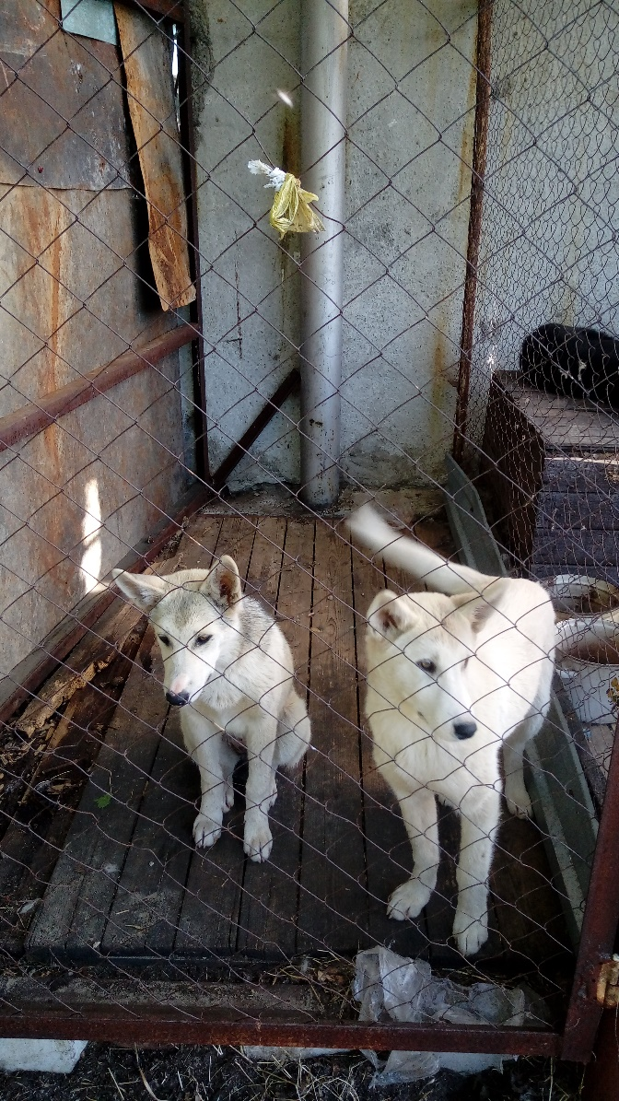
Дата: 18 августа 2018 года.
Адрес места отлова: г. Белоярский, СУ-966.
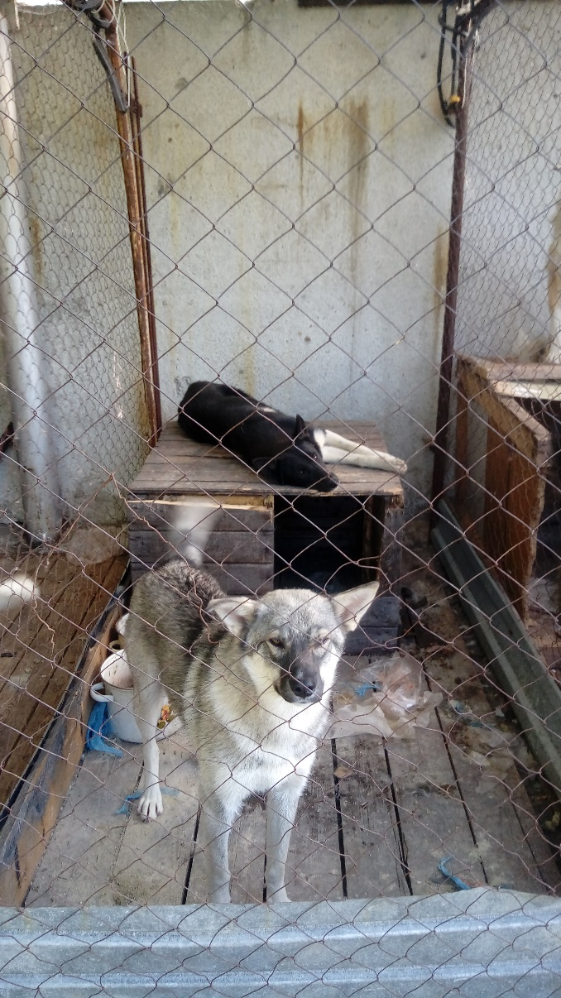
Дата: 19 августа 2018 года.
Адрес места отлова: г. Белоярский, Центральная детская площадка.
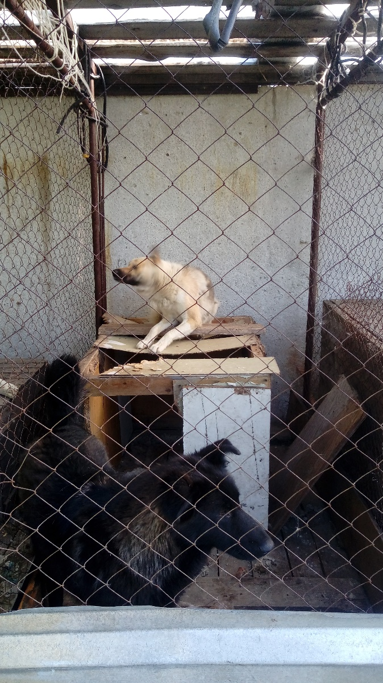
Дата: 19 августа 2018 года.
Адрес места отлова: г. Белоярский, Центральная детская площадка.

